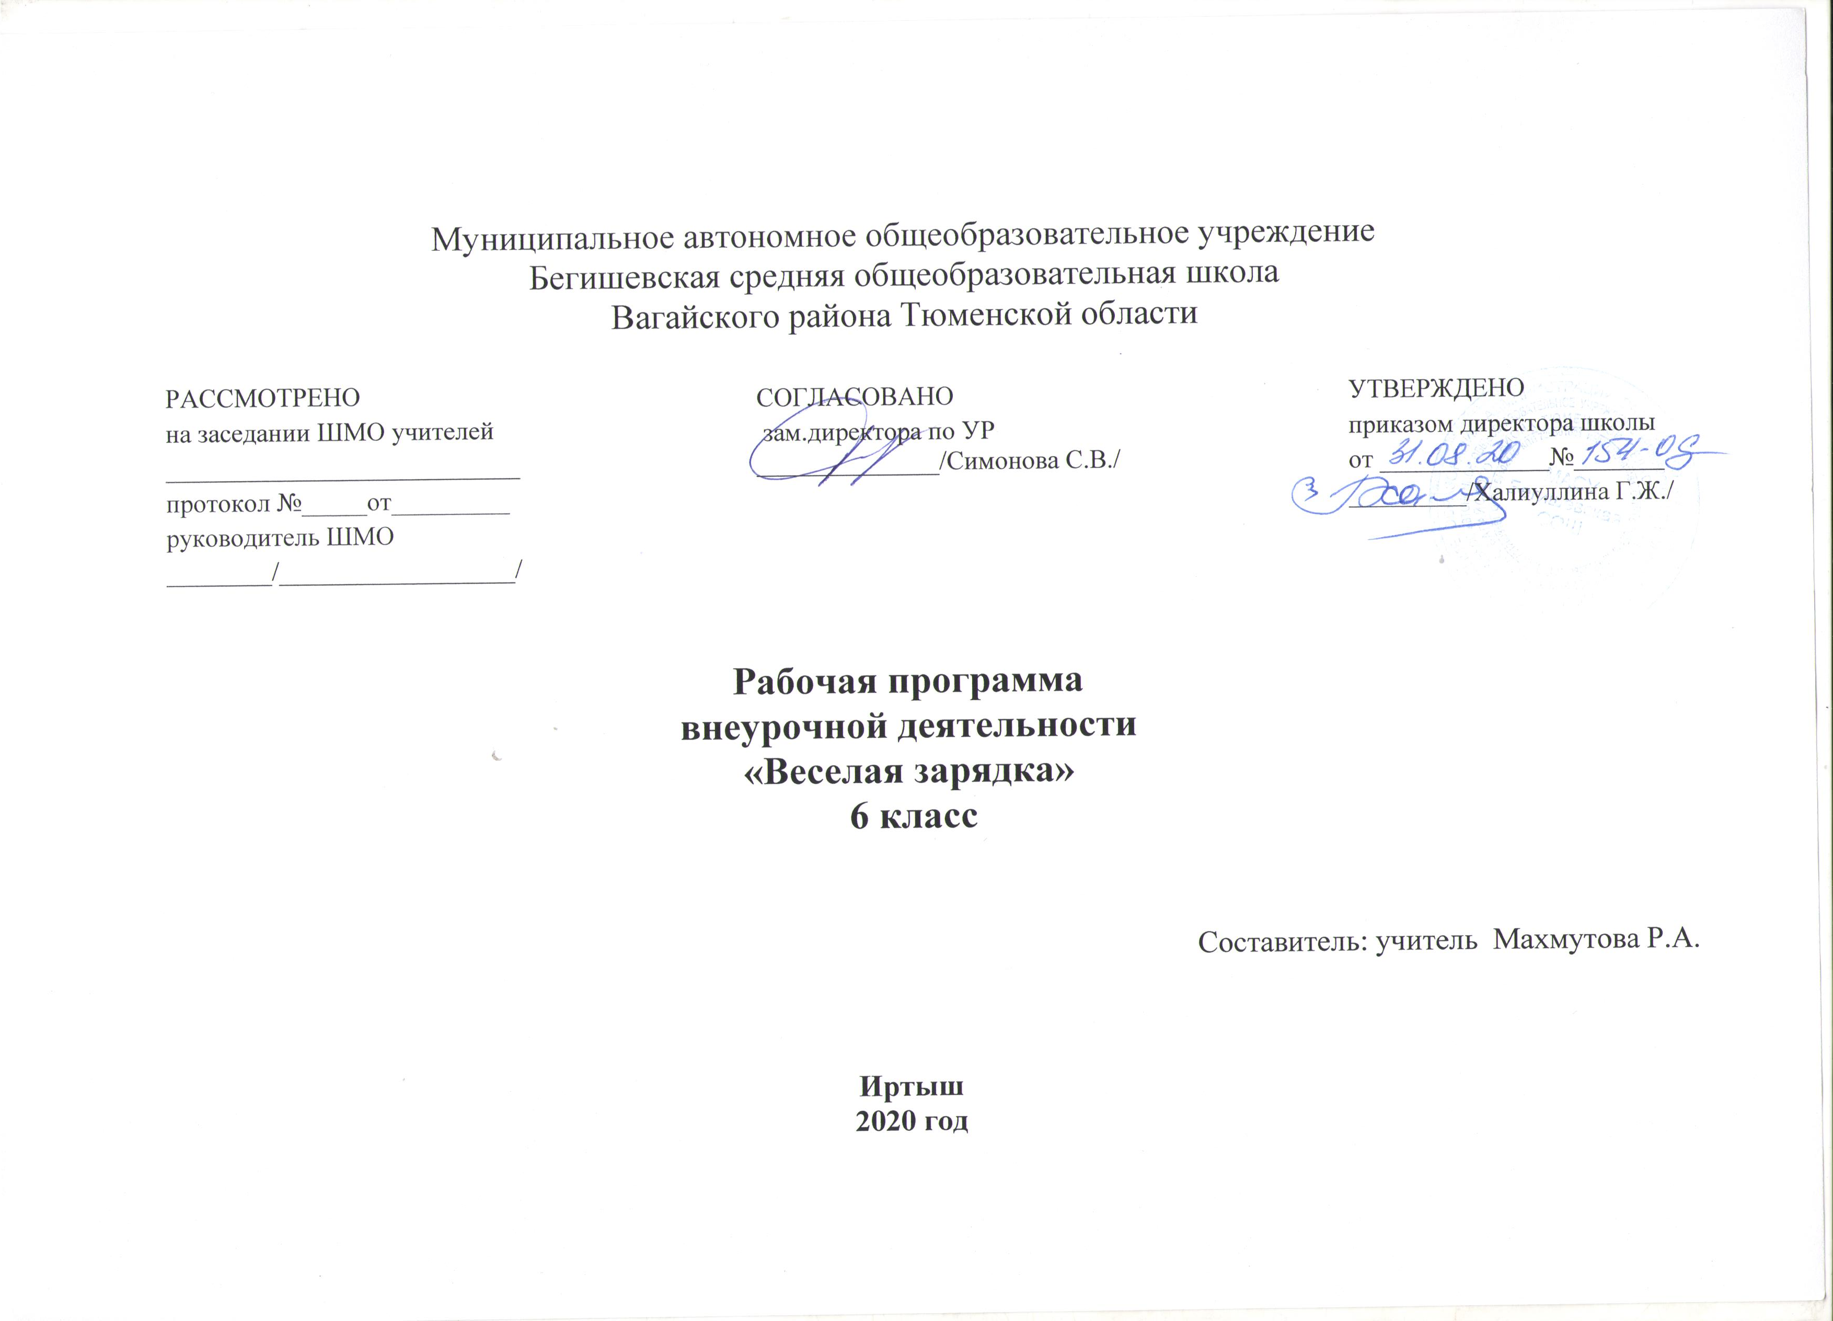

Планируемые результаты
В результате освоения программы по ОФП оздоровительной направленности и подвижным играм учащиеся должны достигнуть следующего уровня:
Знать и иметь представление:
- об истории и особенностях зарождения и развития физической культуры и спорта;
- о способах и особенностях движений, передвижений;
- о терминологии разучиваемых упражнений, об их функциональном смысле и направленности воздействия на организм;
- об общих и индивидуальных основах личной гигиены, правилах использования закаливающих процедур, профилактике нарушений осанки;
- о причинах травматизма и правилах предупреждения.
Уметь:
- составлять и правильно выполнять комплексы утренней гимнастики и комплексы физических упражнений на развития координации, гибкости, силы, на формирования правильной осанки;
- взаимодействовать с ребятами в процессе занятий ОФП.
Анализ результатов освоения программы осуществляется следующими способами:
- текущий контроль знаний в процессе устного опроса;
- текущий контроль умений и навыков в процессе наблюдения за индивидуальной работой;
- тематический контроль умений и навыков после изучения тем;
-взаимоконтроль;
- самоконтроль;
-итоговый контроль умений и навыков;
- контроль за состоянием здоровья: количество острых заболеваний в год, показатели физического развития, группа здоровья.
А также:
- создание благоприятных условий для сохранения и укрепления здоровья обучающихся;
- высокая мотивация всех участников воспитательно-образовательного процесса к формированию экологической культуры и здорового образа жизни;
- создание системы мероприятий по устранению и профилактике вредных привычек обучающихся;
- эффективное взаимодействие образовательного учреждения с другими социальными институтами по сохранению и укреплению здоровья школьников;
- снижение хронической заболеваемости в школе;
- приведение уровня учебных нагрузок к нормативам, согласно требованиям, Сан ПИН;
- создание надлежащих санитарно-гигиенических условий через укрепление материально-технической базы учреждения;
- стабильность показателей физического и психического здоровья детей;
- сокращение количества уроков, пропущенных по болезни;
- активизация интереса детей к занятиям физической культурой;
- рост числа обучающихся, занимающихся в спортивных секциях, кружках по интересам;
- высокий уровень сплочения детского коллектива;
- активное участие родителей в делах класса;
- создание здоровье сберегающей среды в школе;
- обеспечение правильного сбалансированного рациона питания обучающихся;
- приобретение школьниками навыков культуры здорового и безопасного образа жизни;
- сформирование экологически грамотной и воспитанной личности.

ОФП – официальная физическая подготовка
СФП – специальная физическая подготовка

Содержание курса внеурочной деятельности с указанием форм организации и видов деятельности

Раздел 1. Вводное занятие (правила техники безопасности). Предупреждение травматизма.
Раздел 2. Теоретические сведения (основы знаний)
2.1. Здоровье человека и влияние на него физических упражнений. Здоровье физическое, психическое, душевное.
2.2. Влияние питания на здоровье. Режим и рацион питания для растущего организма. Питьевой режим школьника.
2.3. Гигиенические и этические нормы.
Гигиенические нормы (гигиенические процедуры до и после занятия, в повседневной жизни; уход за гимнастической формой; за повседневной одежды; за инвентарем). Этические нормы (нормы поведения на занятиях, до и после них, в повседневной жизни, взаимоотношения с педагогом, с товарищами, помощь начинающим и отстающим, основы бесконфликтного поведения на занятиях и в повседневной жизни). Взаимосвязь гигиенических и этических норм (соблюдение правил гигиены как проявление уважения к окружающему миру). Взаимосвязь этических норм и правил техники безопасности (уважительное и бесконфликтное поведение как основа безопасности на занятиях).
Раздел 3. Общая физическая подготовка
3.1. Упражнения в ходьбе и беге.
Строевые упражнения. Упражнения в ходьбе с соблюдением правильной осанки; на носках, пятках, наружном и внутреннем крае стопы; с перекатом с пятки на носок; с высоким подниманием бедра; в полу приседе; сочетание ходьбы с дыханием. Упражнения в беге на месте и в передвижении; на носках; с высоким подниманием бедра; с захлёстом голени; боком приставным и с крестным шагом; спиной вперед; с различными движениями рук; с подскоками; с изменением темпа.
3.2. Упражнения для плечевого пояса рук.
На месте в различных исходных положениях (и. п); в движении.
3.3. Упражнения для ног.
На месте в различных и. п.; у опоры; в движении.
3.4. Упражнения для туловища.
На месте в различных и. п. (стоя, сидя, лёжа на спине, на животе, на боку); у опоры; в движении.
Раздел 4. Оздоровительная гимнастика
4.1Упражнения для развития силы
Подтягивание, поднимание и удержание ног на гимнастической стенке, лазанье по канату, отжимания. Подвижная игра
4.2.Упражнения для развития прыгучести.
Прыжки на скакалке, в длину, через скамейку, с продвижением вперед на двух и на одной ноге Подвижная игра
4.3. Упражнения для развития быстроты
Пробег отрезков на скорость, выполнение упражнений на время, смена направления в беге. Подвижная игра
4.4. Упражнения для развития выносливости
Комплекс упражнений по кругу на время. Подвижная игра
Раздел 5. Аэробика базовые шаги элементами из акробатики для координации
Раздел 6. Растяжка (упражнения на гибкость).
Воспитание гибкости позвоночника, тазобедренных и голеностопных суставов, подвижности в плечевых суставах с помощью статических и динамических упражнений на растягивание: на месте в различных и.п. (стоя, сидя, лежа), у опоры, в движении.
Раздел 7. Комплексы упражнений для профилактики нарушений осанки;
Комплекс Упражнений для профилактики плоскостопия; Комплекс специальных дыхательных упражнений; Комплекс ритмической гимнастики по сказке «Буратино», Самомассаж рук. Комплексы для профилактики нарушений зрения; Комплекс гимнастики.
Раздел 8. Комплексы упражнений для профилактики нарушений осанки.

Тематическое планирование

№  п/п | Наименование тем | Кол- во  часов
1 | Знакомство. Техника безопасности на занятиях оздоровительной гимнастикой. Требование к одежде и инвентарю | 1
2 | ОФП. Упражнения в ходьбе и беге. | 1
3 | ОФП. Упражнения для плечевого пояса и рук | 1
4 | Комплекс для профилактики нарушений осанки | 1
5 | Растяжка (упражнения на гибкость) | 1
6 | Скамейка. Ходьба, прыжки, соскок | 1
7 | ОФП. Упражнения для ног | 1
8 | ОФП. Упражнения для туловища | 1
9 | Упражнения для профилактики нарушения зрения | 1
10 | ОФП. Упражнения для туловища | 1
11 | Комплекс для профилактики плоскостопия | 1
12 | ОФП. Упражнения на пресс Подвижная игра «Светофор» | 1
13 | Растяжка (упражнения на гибкость) | 1
14 | Комплекс дыхательных упражнений | 1
15 | Подвижные игры и упражнения с элементами дыхательной гимнастики | 1
16 | Комплекс гимнастики | 1
17 | СФП. Упражнения для развития прыгучести Подвижная игра «Бездонные заяц» | 1
18 | СФП. Упражнения для развития силы Подвижная игра «День и ночь» | 1
19 | СФП. Упражнения для развития быстроты Подвижная игра «Круговые салки» | 1
20 | СФП. Упражнения для развития выносливости | 1
21 | Комплекс ритмической гимнастики по сказке «Буратино» | 1
22 | Комплекс ритмико-оздоровительной гимнастики | 1
23 | СФП. Упражнения для развития выносливости | 1
24 | СФП. Упражнения для развития силы | 1
25 | СФП. Упражнения для развития прыгучести | 1
26 | Контрольные испытания. Тестирование по СФП. | 1
27 | Проведение само массажа рук | 1
28 | Аэробика. Базовые шаги | 1
29 | Комплекс ОРУ с применением основных шагов аэробики | 1
30 | Растяжка (упражнения на гибкость) | 1
31 | Подвижные игры «Быстро по местам» | 1
32 | «Веселые старты» | 1
33 | «К своим флажкам» | 1
34 | «Конники-спортсмены» | 1

